A Radnóti tudományos héten
november 10-én 13h-kor

Vendégünk:
Babarczy Eszter médiakutató, publicista

„....állításom az, hogy a huszadik századi magyar történelmi traumákra vonatkozó beszéd ma Magyarországon utalásként működik. Ezért érzem úgy, hogy retorikai kacskaringókra, távolságtartásra vagy akár elhatárolódásra kényszerülök a józan ész, a racionalitás, a civilizált viselkedésformák ehetőségének védelmében...
Múltunk és történeteink
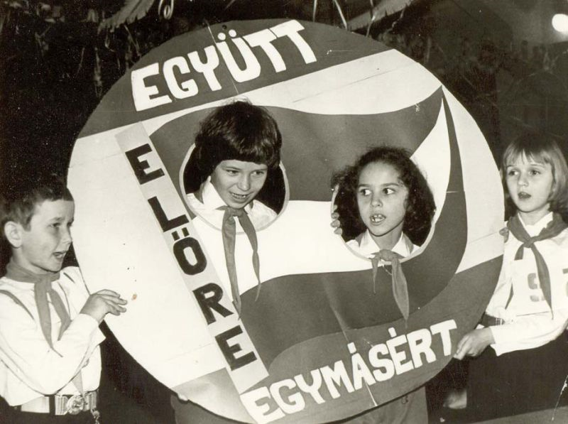
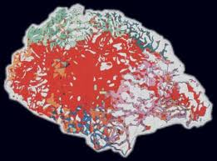
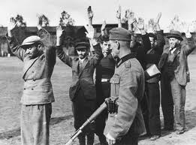

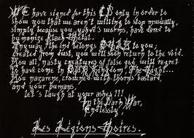
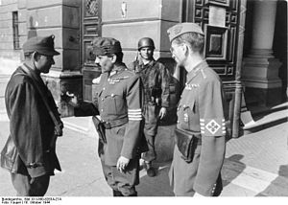
a trauma tovább él, átadódik, és közösségeket definiál. Jelentősége csak akkor tűnik ki, ha szemügyre vesszük az antiszemitizmus tükörszimmetrikusnak tekinthető párját is, az anti-antiszemitizmust. Vajon működhet-e ez utalásként, s ha igen, milyen csoport számára, s milyen identitásalkotó érzelmi élményt idéz fel?...
Ajánló:


...Az utalás elhangzik, megértjük, és ettől fogva nem értjük egymást a magyar társadalomban: magunkra maradunk fenyegetettségünkkel, vagy legjobb esetben is azzal az érzéssel, hogy kívülállók vagyunk egy hatalmas érzelmi energiákat mozgató és rettenetes történelmi múltakra hivatkozó drámában. A bevonódók száma azonban egyre nő, a kívülállóké egyre csökken: ha az utalásokban rejlő érzelmi közösségek alakítják a közbeszédet, a vak rettegés és szolidaritás határain túl eső terület mind afféle senkiföldje, érdektelen, érthetetlen, sőt nem is létező terület....”
forrás: http://ebabarczy.blog.hu/2004/11/30/utalas_es_emlekezet_2004#more1912140
http://www.youtube.com/watch?v=ALknhJ8pMuId
http://www.youtube.com/watch?v=KyU_h7kKxww&NR=1
http://www.kontextus.hu/kia/kia.php?ID=6&action=full

